Больше-Ломовисский филиал МБОУ Пичаевская СОШ
Пичаевского района Тамбовской области

Взаимное влияние растений

Рыжкина Татьяна Дмитриевна,
ученица 7 класса
Перова Елена Тимофеевна,
учитель биологии и географии

Большой Ломовис, 2015
Тезисы
Взаимное влияние растений
Рыжкина Татьяна Дмитриевна, ученица 7 класса,
Больше-Ломовисский филиал МБОУ Пичаевской СОШ Пичаевского района
Перова Елена Тимофеевна, учитель биологии и географии
Работа носит исследовательский характер и направлена на расширение знаний об окружающем мире, о влиянии растений друг на друга при прорастании, на знакомство с работой ученого-исследователя. Работа включает наблюдения, опыты, изучение научной литературы. В процессе работы были поставлены опыты по выращиванию ячменя, пшеницы и овса и их влиянии друг на друга.
Человек издавна пытается обеспечить себя продуктами питания, создавая условия для выращивания растений. Изучив необходимые условия для выращивания тех или иных растений, и научившись их воспроизводить искусственно, можно выращивать эти растения в необходимых количествах. Это позволит обеспечить людей продуктами питания в разных природно-климатических условиях.
В связи с этим возникает проблема исследования - взаимное влияние при выращивании культурных растений.
Целью исследования является: изучение взаимного влияния злаковых растений.
Объектом исследования является влияние растений друг на друга при прорастании и дальнейшем росте.
Гипотеза исследования – при правильном подборе культур и определённом их размещении можно добиться повышения урожая.
В соответствии с проблемой, объектом, целью и гипотезой исследования были определены следующие задачи:
- изучить литературу по данной теме;
- провести эксперимент по изучению взаимного влияния пшеницы, ячменя и овса;
- проанализировать полученные результаты и сделать выводы.
В результате этого, для решения поставленных задач и проверки гипотезы были выбраны методы исследования: теоретические - изучение литературы, работа со словарем - раскрытие смысла понятий и эмпирические - наблюдение, исследование, анализ.
Исследование проводилось в три этапа:
Первый этап – изучение литературы.
Второй этап – практическая часть.
Третий этап – обобщение материала, выводы.
СОДЕРЖАНИЕ

1.Введение……………………………………………………………………с.4-5
2. Взаимное влияние растений….……………………………………..….с.5-6
3. Постановка опыта…………………………………………………….….с.6-7
4. Выводы……………………………………………………………………….с.7
5. Заключение………………………………………………….……………с.7-8
6. Используемые ресурсы………….…………………………………………с.8
9.Приложения…………………………………………………….……….с. 8-13

- Введение
Актуальность. Помимо абиотических факторов внешней среды (свет, температура, вода, кислород, элементы питания), на рост растений оказывают влияние биологически активные вещества, которые выделяются в почву и воздух другими растениями. Явление взаимного влияния растений носит название аллелопатии (от греч. «аллелон» — взаимно, «патос» — страдание). Растения могут выделять вещества, которые тормозят (токсины) или ускоряют (стимуляторы) рост других растений. Изучив эти взаимные влияния, человек может управлять ростом растений.
Проблема исследования: Взаимное влияние при выращивании культурных растений.
Цель: изучение взаимного влияния злаковых растений.
Задачи:
- изучить литературу по данной теме;
- провести эксперимент по изучению взаимного влияния пшеницы, ячменя и овса;
- проанализировать полученные результаты и сделать выводы.
Объект исследования: влияние растений друг на друга при прорастании и дальнейшем росте.
Предмет исследования: взаимное влияние пшеницы, ячменя и овса в период прорастания и роста.
Методы исследования: анализ литературы по изучаемой теме, сравнение, эксперимент.
Исследовательская работа рассчитана на повышение и расширение уровня знаний по биологии.
Гипотеза: При правильном подборе культур и определённом их размещении можно добиться повышения урожая.

Ход исследования:
1. Сбор и анализ информации по данной теме.
2. Проведение эксперимента:
а) выращивание в одном горшке семян пшеницы;
б) выращивание в одном горшке семян овса;
в) выращивание в одном горшке семян ячменя;
г) выращивание совместно в одном горшке семян пшеницы, овса, ячменя.
3. Выводы.
4. Заключение.
2. Взаимное влияние растений
Согласно закону существования живых организмов, каждое растение меняет окружающую среду, влияя на окружающие растения и одновременно ощущая влияние других на себе [3, 106]. Наличие взаимных влияний растений друг на друга и на среду является главной особенностью любого сообщества растений. Каждый вид имеет свои биологические особенности, свою стратегию и тактику развития [4, 198]. Изучение взаимоотношений между растениями в сельскохозяйственных сообществах является одной из главных и сложных задач, стоящих перед земледельцем. Для сельскохозяйственных сообществ внутривидовые взаимоотношения имеют особенное значение, поскольку подавляющее большинство посевов сельскохозяйственных культур выращиваются отдельно от других культур. Сложность изучения взаимоотношений между растениями во многом обусловлена тем, что они осуществляются на одном пищевом уровне и каждое растение может влиять и ощущать влияние десятков и сотен других растений. Все разнообразие сложных взаимоотношений между растениями можно разделить на два типа: прямые и косвенные. Взаимоотношения между растениями могут носить различный характер и иметь различные результаты. В основе взаимодействия растений лежат процессы, где главная роль отводится корневым выделением [3, 107]. Надземная конкуренция проявляется в прямом перехвате солнечного света и ограничении тепла. Например, высокорослые сорняки в посевах культурных растений резко ограничивают поступление солнечного света к культуре, что отрицательно сказывается на ее продуктивности. Затенение почвы приводит к снижению ее температуры на 1-4ºС, а понижение на 1 градус температуры поверхностного слоя почвы толщиной 10 см равняется перемещению данного участка на 100 км севернее. Суть корневой конкуренции заключается в перехвате влаги, питательных веществ. Уровень перехвата почвенных факторов жизни зависит от общего развития корневой системы разных особей, которое можно охарактеризовать такими показателями, как длина, ширина распространения, объем почвы, что охватывает корни растения.
3.Постановка опыта
Для изучения взаимного влияния растений мы взяли семена пшеницы, овса и ячменя, 4 горшка с почвой [1, 100]. Опыт заложили 21 ноября 2014 года. В 3 горшка посеяли раздельно по 12 семян пшеницы, овса, ячменя. В четвертый горшок посеяли семена всех 3 видов растений (Приложение1). Общее количество семян в нем 12 (по 4 семени пшеницы, овса и ячменя). Через три дня, 24 ноября, появились проростки пшеницы, а 27 ноября проросли все семена (пшеница – 8 см, ячмень – 7 см, овёс – 6 см, смесь – 7 см). Сначала все растения росли дружно, быстро прибавляя в росте. 28 ноября высота растений доходила до 15 см (ячмень, пшеница) и 13 см (овёс), (смесь – 14 см). 2 декабря растения прибавили до 28см (овёс) и 30 см (ячмень, пшеница), (смесь – 25 см). Растения овса в смешанном посеве отстают (Приложение2). Мы выяснили, что это может быть обусловлено конкуренцией за питательные вещества, ведь растения принадлежат к одному семейству и имеют сходные биологические свойства [2, 49]. С 29 ноября растения начинают полегать, и нам их приходилось укреплять. Полегание и угнетение сильнее в горшке, где были посеяны семена всех трёх видов растений. 6 декабря опыт завершили и подвели итоги опыта. По завершении опыта мы рассмотрели развитие корневой системы опытных растений.
4.Выводы
Рост пшеницы, ячменя и овса в раздельном и смешанном посевах происходил по-разному. Растения овса в смешанном посеве отстают. Корни овса в смешанных с ячменем и пшеницей посевах имеют менее развитую корневую систему по сравнению с растениями, выращенными в раздельном посеве.
5.Заключение
Изучение взаимосвязи растений между собой, окружающей средой и технологическими приемами выращивания является одним из основных условий получения желаемого результата при выращивании культурных растений. Изучение взаимоотношений между растениями является одной из главных и сложных задач, стоящих перед земледельцем. В основе взаимодействия растений лежат процессы, где главная роль отводится корневым выделениям. Это может быть обусловлено конкуренцией за питательные вещества. Корневые выделения могут стимулировать или угнетать растущие рядом растения. По различным источникам мы узнали, что в состав корневых выделений входят минеральные соединения, органические кислоты, алкалоиды, ферменты, ингибиторы роста негормональной природы, например кумарин, кофейная кислота и стимуляторы, например витамины. Под влиянием комплекса токсинов, выделяемых корневыми системами одних растений, может происходить подавление деления и роста клеток, интенсивности процессов фотосинтеза и дыхания соседних растений. Надземная конкуренция проявляется в прямом перехвате солнечного света и опосредствованном – ограничении температурного ресурса. Как видно из приведенных результатов исследований, совместное проращивание семян отрицательно отразилось на общей величине прорастания. Особенности влияния растений друг на друга необходимо учитывать на практике, это поможет получить больший урожай. При правильном подборе культур и определённом их размещении можно добиться повышения урожая. Наша гипотеза подтвердилась. Мне интересна тема взаимоотношений культурных растений, и я продолжу работать над этой темой [5]. Летом текущего года планирую провести опыты по выращиванию разных видов культурных растений с целью изучения возможности повышения урожайности и защиты от вредителей (Приложение 3).
6.Используемые ресурсы:
- Батурицкая Н. В., Фенчук Т. Д. Удивительные опыты с растениями: Кн. для учащихся.-Мн.: Нар. асвета, 1991.—208 с
- Бинас, А. В. Биологический эксперимент в школе : кн. для учителя/ А. В. Бинас и др. – М. : Просвещение, 1990. – 192 с.
- Былова А. М., Шорина Н. И. Экология растений. – М.: Вентана-Граф, 2005. – 224с.
- Ярыгин В. Н. и др. Биология. – М.: Высшая школа, 2004. – 494с.
- http://venskayadacha.com/sovmestimost-reastenii/
7.Приложения
Приложение1
Результаты наблюдений
Дата | Действия
21.11.14. | Закладка опыта | 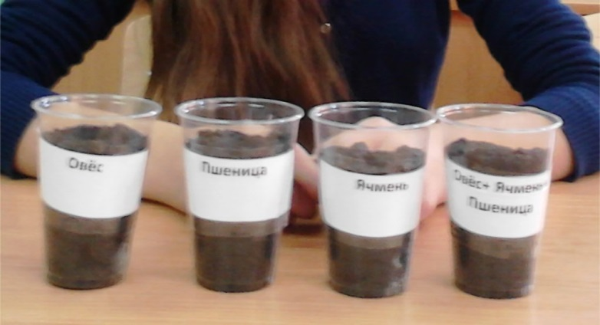
24.11.14. | Появление проростков пшеницы | 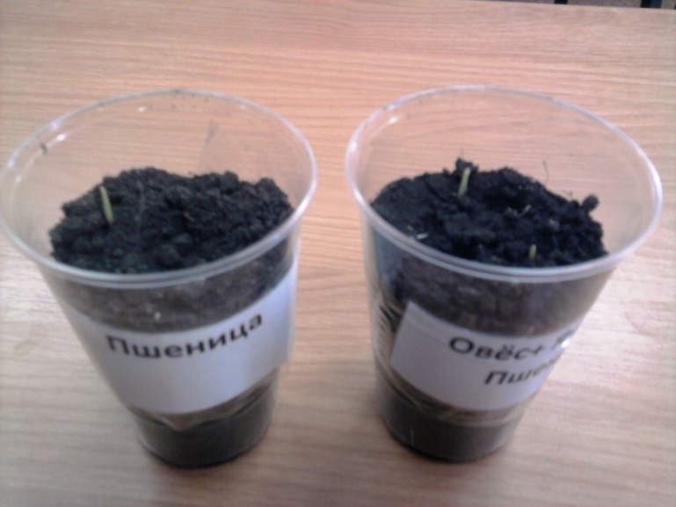
27.11.14. | Прорастание всех семян | 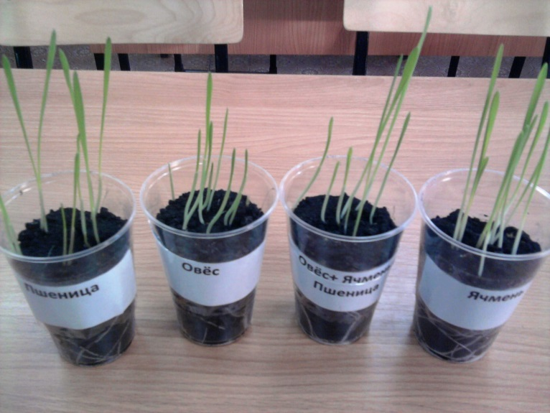
29.11.14. | Быстрый рост: 15 см (ячмень, пшеница) и 13 см (овёс) | 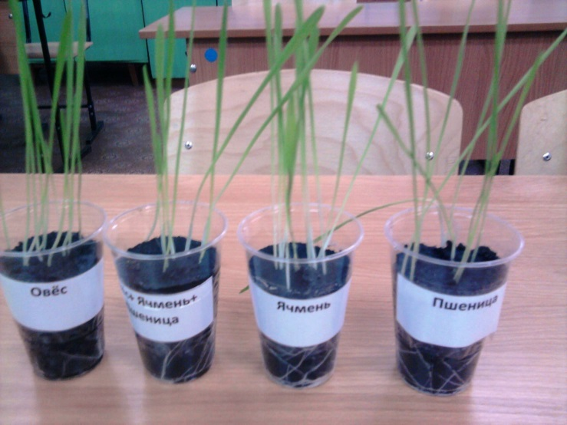
02.12.14. | Быстрый рост: 28см (овёс) и 30 см (ячмень, пшеница) | 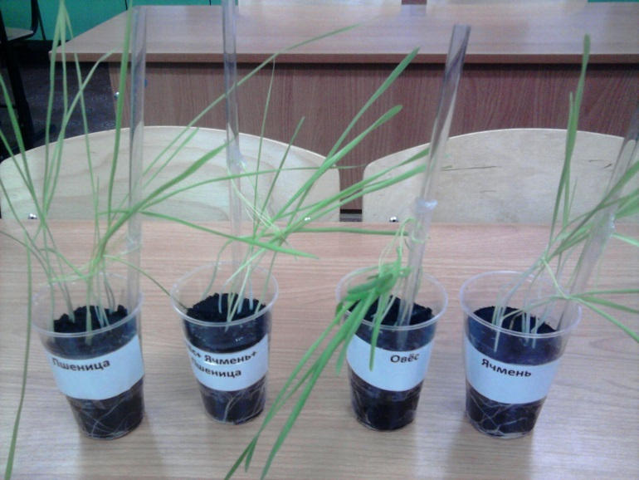
06.12.14. | Окончание опыта | 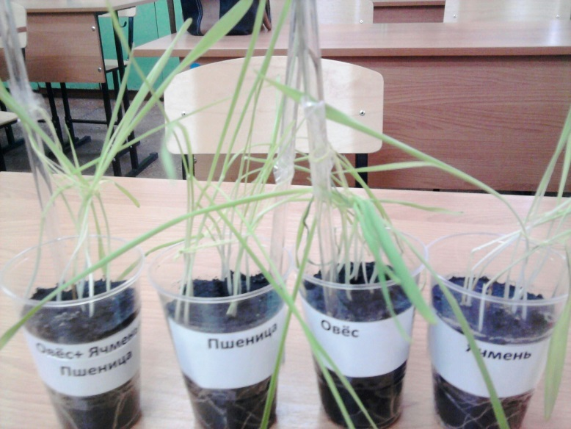

Приложение2
Скорость роста растений

Приложение3
Взаимное влияние растений в совмещенных посевах

- Редис рядом с кресс-салатом становится вкуснее и острее.
- Тагетес и настурция способны отпугнуть бабочку-белянку и капустную совку.
- Мелисса, змееголовник привлекают пчел и способствуют опылению томатов и огурцов (в том числе в теплицах) и многих других растений.
Базилик улучшает вкус и аромат томатов.
- Листовая горчица привлечет на себя крестоцветную блошку, спасая от нее капусту.
- Чередование томата и листовой капусты защищает капусту от крестоцветных блошек, листоедов, тли.
- Сельдерей рядом с капустой защищает капусту ее от весенней капустной мухи, белянки и земляной блошки.
- Ветки черной бузины, разложенные в кустах черной смородины и крыжовника, отпугивает почкового клеща и крыжовниковую пяденицу.
- Защита растений от мышей по силам белой горчице, высеянной по периметру участка.
- Календула и бархатцы отпугивают нематод от посадок земляники.
- Цикорий защищает от нематод свеклу.
- Фитонциды лука отпугивают морковную муху.
- Петрушка препятствует нашествию улиток и слизней на землянику.
- Посевы укропа на капустной грядке отпугнут капустную тлю.
- Чеснок, высаженный вблизи кустов смородины и земляники, отпугивают почкового клеща.
- Пижма, посаженная под яблоней или сливой, способствует снижению повреждения плодов плодожоркой.
- Полынь горькая отпугнет муравьев, капустную и морковную муху, яблоневую плодожорку, земляных блошек, белокрылку.
- Перечная мята отпугнет муравьев, тлю, гусениц капустницы и белокрылку.

